**Ứng dụng phần mềm Hệ thống thông tin đất đai (VNPT-ILIS) trong giải quyết thủ tục hành chính**

Từ đầu năm 2023, Sở Tài nguyên và Môi trường tỉnh Hậu Giang đã ban hành Kế hoạch 04/KH-STNMT ngày 02/02/2023 về việc vận hành Hệ thống thông tin đất đai tỉnh Hậu Giang, Sở cũng đã xác định công tác cải cách TTHC là trọng tâm để phục vụ người dân, doanh nghiệp ngày một tốt hơn, nhiều giải pháp, sáng kiến đã phát huy hiệu quả trong quá trình thực hiện như tiếp nhận giải quyết thủ tục hành chính "tiếp nhận qua dịch vụ bưu chính công ích".

Sở Tài nguyên và Môi trường đã phối hợp với đơn vị VNPT-Hậu Giang, xây dựng vận hành thành công phần mềm Hệ thống thông tin đất đai (VNPT-ILIS) liên thông với cơ quan thuế các thủ tục hành chính về lĩnh vực đất đai có liên quan đến việc thực hiện nghĩa vụ tài chính đồng thời tích hợp đồng bộ với Hệ thống một cửa điện tử của tỉnh. Tính năng hệ thông gửi tin nhắn SMS cho người dân kèm đường link cho người dân qua điện thoại để thực hiện thanh toán nghĩa vụ tài chính.

Ngày 12/5/2023 Phó Chủ tịch Thường trực UBND tỉnh khảo sát công tác chuyển đổi số của Sở Tài nguyên và Môi trường tại Chi nhánh Văn phòng Đăng ký đất đai thành phố Vị Thanh, đã đánh giá cao việc chuyển đổi số của Sở Tài nguyên và Môi trường; VNPT-Hậu Giang, Sở Thông tin và Truyền thông và Cục thuế tỉnh tích hợp thành công phân hệ luân chuyển hồ sơ và các thủ tục có liên quan đến việc liên thông thuế.

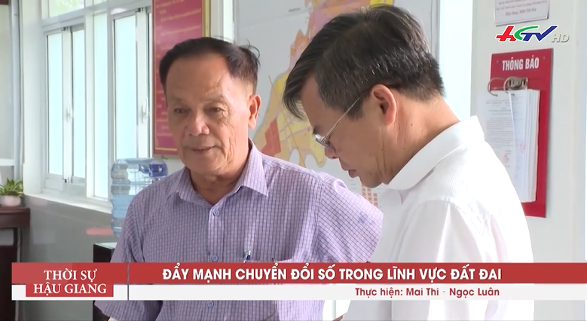 Ông Trương Cảnh Tuyên - Ủy viên Ban Thường vụ Tỉnh ủy, Phó Chủ tịch Thường trực UBND tỉnh tiếp xúc người dân tại Bộ phận Một cửa điện tử tp. Vị Thanh.

Công tác chuyển đổi số của Sở Tài nguyên và Môi trường đã đạt được những kết quả tương đối tích cực, chất lượng giải quyết TTHC cho tổ chức, cá nhân và doanh nghiệp tiếp tục được cải thiện (tỷ lệ hồ sơ giải quyết sớm và đúng hẹn trung bình đạt trên 99%). Đặc biệt, tỷ lệ nộp hồ sơ có liên quan đến thực hiện nghĩa vụ tài chính trên phần mềm Hệ thống thông tin đất đai từ đầu năm 2023 đến nay đạt 95.60%.

* Kết quả thực hiện hệ thống thông tin đất đai ILIS (giai đoạn 1):

|  |  |  |  |  |  |  |  |  |  |
| --- | --- | --- | --- | --- | --- | --- | --- | --- | --- |
|  | **Tp Vị Thanh** | **Huyện Vị Thuỷ** | **Thị xã Long Mỹ** | **Huyện Long Mỹ** | **Tp Ngã Bảy** | **Huyện Phụng Hiệp** | **Huyện Chau Thành A** | **Huyện Châu Thành** | **Tổng** |
| Tổng số HS vào hệ thống | 909 | 548 | 442 | 600 | 489 | 470 | 244 | 339 | 4041 |
| Số hồ sơ chuyển thuế | 876 | 524 | 412 | 546 | 475 | 462 | 239 | 333 | 3867 |
| Số HS đã có thông báo thuế | 832 | 502 | 390 | 522 | 463 | 404 | 219 | 306 | 3638 |
| Số HS hoàn thành nghĩa vụ tài chính | 709 | 356 | 67 | 473 | 63 | 320 | 203 | 200 | 2391 |

* Kết quả đạt được:

- Đối với hồ sơ tiếp nhận qua Bưu chính công ích, nhân viên bưu điện sẽ đến tận nơi để tiếp nhận hồ sơ theo yêu cầu của người dân để chuyển đến Văn phòng đăng ký đất đai thực hiện theo quy chế phối họp, sau đó nhân viên bưu điện sẽ nhận kết quả để trả đến người dân.

- Đối với hệ thống thông tin đất đai ILIS, giảm được thời gian (2 lần) của người dân đến Bộ phận Một cửa. Như vậy thì người dân chỉ đến nộp hồ sơ và đến nhận kết quả theo phiếu hẹn. Vì tin nhắn SMS đến người dân kèm đường link để liên hệ ngân hàng thực hiện nghĩa vụ tài chính (nộp thuế) hoặc nộp trực tuyến trên cổng dịch vụ công quốc gia. Hệ thống sẽ xác nhận được người dân đã thực hiện xong nghĩa vụ tài chính *(nộp tiền theo thông báo của cơ quan thuế vào ngân sách),* cơ quan chuyên môn ký giấy chứng nhận và trả cho người dân theo phiếu hẹn.